Министерство науки и высшего образования Российской Федерации

Федеральное государственное бюджетное образовательное учреждение высшего образования

Томский государственный университет систем управления и радиоэлектроники

(ТУСУР)

Кафедра компьютерных систем в управлении и проектировании (КСУП)

ОТЧЕТ

К лабораторной работе 1 по дисциплине “Сети и телекоммуникации”

Вариант - 3

Студенты гр. 589-3

Бураков И. С.

Потлог А.М.

Слесаренко А.С.

Хромов В.В.

21.09.2022

Принял:

Профессор каф. КСУП

Преподаватель

Томск 2022

Оглавление

**1 Введение** 3

**2 Задание** 4

**3 Реализация программы** 5

**3.1 Реализация АИМ в python** 5

**4 Ответы на контрольные вопросы** 8

**4 Заключение** 16

**е А………………………………………………………………………………..16**

# **1 Введение**

Для построения системы передачи информации необходимо знать свойства сигналов, способы представления и преобразования сигналов различной формы, чтобы уметь передавать их по каналам связи с наименьшими потерями и представлять в наиболее удобной форме.

Математические модели сигналов позволяют рассчитывать характеристики сигналов во временной и частотной областях и выбирать по этим характеристикам параметры каналов связи для передачи сигналов с минимальными искажениями. Передаваемые сигналы могут иметь разную форму, которую отобразить математической моделью не всегда удобно или возможно.

Передача непрерывных сообщений по дискретному каналу, называемая цифровым способом передачи, обладает рядом особенностей. При непрерывной модуляции воздействие x(t), являющееся в этом случае модулирующим сигналом или сообщением a(t), взаимодействует с переносчиком f(t).

Импульсный переносчик — периодическая последовательность импульсов.

Модуляция состоит в изменении одного или нескольких параметров переносчика в соответствии с воздействием.

Для импульсного переносчика возможны следующие виды модуляции:

1. Амплитудно-импульсная модуляция;
2. Широтно-импульсная модуляция;
3. Дельта-модуляция;

# **2 Задание**

1. По полученному варианту выполнить реализацию АИМ и ШИМ в среде MathCAD или произвольного языка программирования.

2. Объяснить принцип работы программы дискретизации.

# **3 Реализация программы**

# **3.1 Реализация АИМ в python**

Реализации АИМ и ШИМ было решено выполнять с помощью языка программирования Python c использованием библиотек MatPlotLib и SciPy.

Листинг программ приведен в приложении А.

Данные варианта приведены в таблице 3.1.1.

|  |  |  |  |  |
| --- | --- | --- | --- | --- |
| Время процесса дискретизации *Tc*, c | Элементарный квант времени *△,* с | Период дискретизации *T*, c | Входной сигнал | Длительность импульса *tn*, c |
| 4 | 0.001 | 1/6 | $$s\left(t\right)=\frac{1-sin⁡(t)}{2}$$ | 1/12 |

Передача непрерывных сообщений по дискретному каналу, называемая цифровым способом передачи, обладает рядом особенностей. Для передачи по дискретному каналу непрерывное сообщение должно быть преобразовано в дискретную форму. Дискретизация производится модулем aim.py, представленным в приложении А где:

R — полученный массив дискретных значений;

Tc — время процесса дискретизации;

Т — период дискретизации;

tn — длительность импульса;

∆ — элементарный квант времени;

sp() — входной сигнал.

Весь интервал времени Tc разбит на элементарные шаги ∆ малые по сравнению с длительностью импульса tn . Программа построена на двух циклах:

• Цикл по периоду квантования Т;

• Вложенный цикл по импульсу tn который лежит в интервале

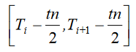

На данном интервале выполняется следующее условие:

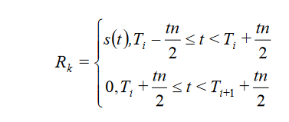

реализовано это с помощью функции Хевисайда.

В итоге работы программы формируется массив S значений входной функции в определённые моменты времени. Разложение в ряд Фурье производится с помощью функции из библиотеки sicpy: s = fft(s)

# **3.2 Реализация ШИМ в python**

Построение спектра ШИМ отличается от построения спектра АИМ тем, что значение tn зависит от входной функции, а амплитуда А на всем промежутке дискретизации остаётся постоянной. Получаем модуль shim.py дискретизации сигнала.

Значение tn находится следующим образом: tn = (sp(i * T) / (MAX)) * T где MAX — максимальное значение, которое может принимать сигнал.

# **3.3 Пример реализации АИМ и ШИМ**

Рассмотрим следующий пример:

Время процесса дискретизации Tc =4;

Элементарный квант времени ∆ =0.001;

Период дискретизации Т = 1/6;

Входной сигнал $s\left(t\right)=\frac{1-sin⁡(t)}{2}$

Длительность импульса tn =1/16.

При амплитудно-импульсной модуляции получаем (рис. 3.2 и рис. 3.3):

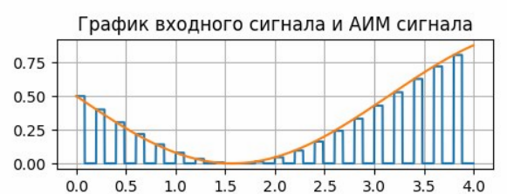

Рисунок 3.2 –Входной и АИМ сигналы

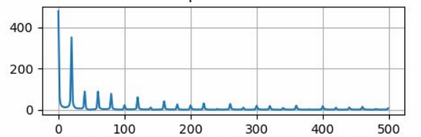

Рисунок 3.3 – Спектр АИМ сигнала

При широтно-импульсной модуляции получаем (рис. 3.4 и рис. 3.5)

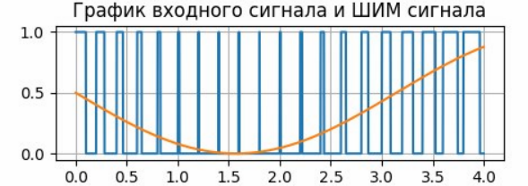

Рисунок 3.4 – Входной и ШИМ сигналы

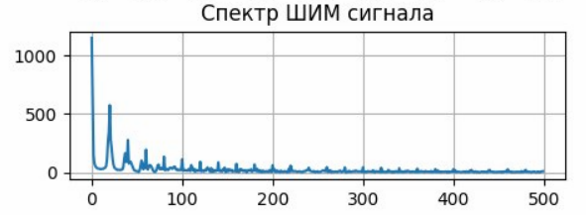

Рисунок 3.5 – Спектр ШИМ сигнала

# **4 Заключение**

В ходе выполнения лабораторной работы были получены навыки построения АИМ и ШИМ сигнала.

# **5 Ответы на контрольные вопросы**

**1.Определение теоремы Котельникова**  
Теорема Котельникова гласит о том, что непрерывный сигнал с ограниченным спектром можно точно восстановить по его дискретным отсчётам, если они были взяты с частотой дискретизации, превышающего максимальную частоту сигнала минимум в два раза

**2. Импульсный переносчик**

Импульсный переносчик — периодическая последовательность импульсов.

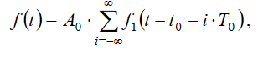

где f1(t)— функция, описывающая форму одиночного импульса. Эта

последовательность описывается тремя параметрами:

• Амплитудой (высотой) А0 ;

• Начальной фазой (сдвигом относительно выбранного начала отсчёта)

t0 ;

• Частотой следования 1/T0 (или непосредственно периодом следования

T0 );

• В общем случае другими параметрами формы импульса f1(t) ;

**3. Суть импульсной модуляции сигналов**

Модуляция состоит в изменении одного или нескольких параметров

переносчика в соответствии с воздействием

**4. Виды импульсной модуляции и характерные особенности импульсных систем**

Для импульсного переносчика

возможны следующие виды модуляции:

• Амплитудно-импульсная модуляция (АИМ)

• Широтно-импульсная или модуляция по длительности (ШИМ)

• Дельта-модуляция (ДМ)

Характерной особенностью импульсных систем передачи является то,

что энергия сигнала излучается не непрерывно, а в виде коротких импульсов,

длительность которых обычно составляет незначительную часть периода их

повторения. Благодаря этому энергия импульсного сигнала во много раз меньше

энергии непрерывного сигнала (при одинаковых пиковых значениях).

**5. Спектры сигналов импульсной модуляции**

При АИМ сигнал записывается в следующем виде:

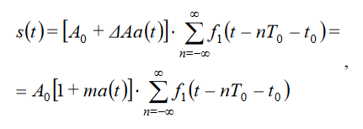

где f1(t) — функция описывающая одиночный импульс

последовательности.

Немодулированную последовательность импульсов, выполняющую роль

промежуточного переносчика, можно представить рядом Фурье:

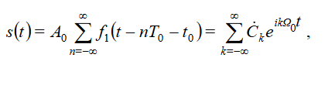

Спектр сигнала s(t)

находится по формуле:

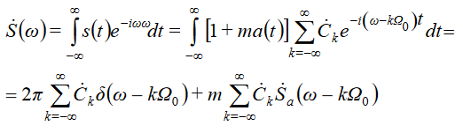

выражение для сигнала ШИМ имеет вид:  
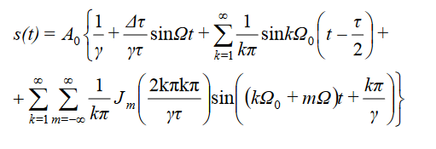

Теперь около гармоник частоты

повторения импульсов имеется теоретически бесконечное множество боковых

частот. Их амплитуды определяются значениями бесселевой функции m-го

порядка от аргумента 2kππ∆/γτ

, т.е. зависят от соотношения

∆τ/τ , которое можно

назвать коэффициентом глубины модуляции длительности импульсов. Этот же

коэффициент определяет и значения амплитуды составляющей спектра,

имеющей частоту сообщения Ω . Предельное значение ∆τ/τ = 1 . При γ>>1 для

составляющих с небольшим значением k (которые и следует учитывать, т.к. амплитуды спектральных составляющих обратно пропорциональны k )

**6. Характерный особенности спектров сигналов импульсной модуляции**

спектр сигнала ШИМ на частотах вблизи ω=0 совпадает по структуре со спектром сигнала АИМ.

Это означает, что возможна демодуляция с помощью фильтра нижних частот,

причём для устранения искажений в выходном сообщении должно выполняться

условие F0 ≥ 2Fa . Если параметры модуляции таковы, что аргумент бесселевой

функции при малых значениях k имеет порядок единиц, то составляющие

спектра с частотами kΩ0 - mΩ имеет заметные амплитуды, и для устранения

искажений при демодуляции необходимо увеличить частоту повторения

импульсов по сравнению с 2Fa

**7. Блок-схема многоканальной системы связи**

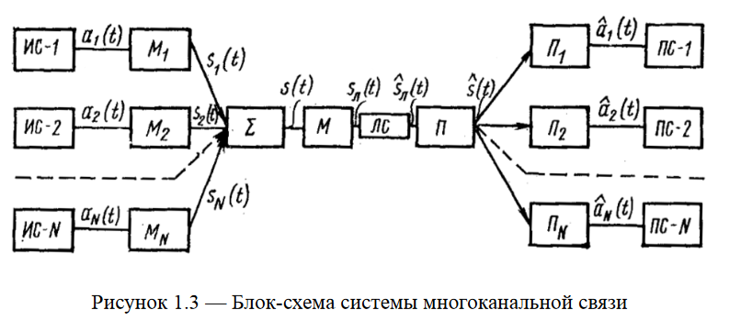

Сообщение каждого канала a1(t),a2(t),...ak(t),... an(t) с помощью

индивидуальных передатчиков (модуляторов) M1,M2,...Mk,...Mn

преобразуются в соответствующие канальные сигналы s1(t), s2(t),...sk(t),... sn(t).

Совокупность канальных сигналов на выходе суммирующего устройства СУ

образует групповой сигнал s(t) . Наконец, в групповом передатчике М сигнал

s(t) преобразуется в сигнал sл(t) , который и поступает в линию связи.

**8. Принцип временного разделения сигналов многоканальной системы связи**

Принцип временного разделения весьма прост и давно применяется в

телеграфии. Он состоит в том, что с помощью электромеханических или

электронных коммутаторов Kпер групповой канал связи предоставляется

поочерёдно для передачи сигналов каждого канала многоканальной системы.

Сначала передаётся сигнал 1-го канала, затем следующего канала и т.д. до

последнего канала за номером N, после чего опять включается 1-ый канал, и

процесс периодически повторяется

**9. Блок-схема системы многоканальной связи с временным разделением сигналов**

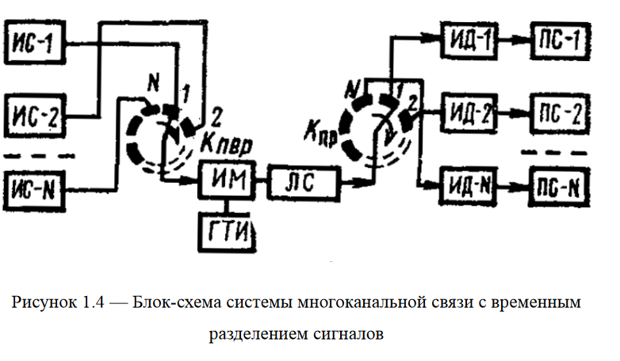

На приёмном конце устанавливается аналоговый переключатель Kпр ,

который подключает групповой канал поочерёдно к приёмникам разных

каналов. Приёмник каждого k-го канала должен быть включён только на время

передачи k-го сигнала и выключен все остальное время, пока передаются

сигналы других каналов. Это означает, что для нормальной работы

многоканальной системы с временным разделением необходима синхронная и

синфазная работа коммутаторов на приёмной и передающей стороне. Часто для

этого один канал занимается под передачу специальных импульсов

синхронизации, предназначенных для согласованной работы Kпер и Kпр .

Таким образом, сущность временного способа организации

многоканальной связи в том, что сигналы различных каналов передаются

поочерёдно и в той же последовательности подключаются к приёмникам.

**10. Методы устранения рассинхронизации при временном разделении сигналов**

Для снижения уровня взаимных помех приходится вводить «защитные»

временные интервалы, что соответствует некоторому расширению спектр

сигнала. Так, в многоканальной телефонии полоса эффективно передаваемых

частот устанавливается F = 3100ГЦ в соответствии с теоремой Котельникова,

минимальное значение периода следования тактовых импульсов можно было

взять

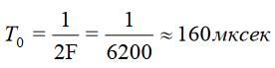

Однако, в реальных системах период

следования импульсов выбирается с некоторым запасом, его принимают

равным T`0 = 125мксек , что соответствует частоте F = 4кГц . Это естественно

приводит к снижению эффективности использования спектра. При временном

разделении сигнал каждого канала занимает одинаковую полосу частот,

определяемую из соотношения (без учёта канала синхронизации)

**11. Преимущество системы с временным разделением сигналов**

Системы с временным разделением имеют неоспоримое преимущество,

связанное с тем, что благодаря поочерёдной передаче сигналов разных каналов

отсутствуют взаимные помехи, обусловленные нелинейностью тракта передачи

**12. Реализация АИМ в среде Маткад**

Передача непрерывных сообщений по дискретному каналу, называемая

цифровым способом передачи, обладает рядом особенностей. Как указывалось

выше для передачи по дискретному каналу непрерывное сообщение должно

быть преобразовано в дискретную форму. Дискретизация производится

следующей программой:

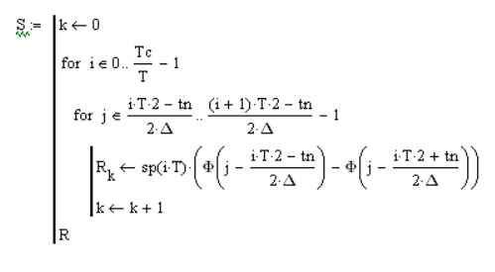

где: S — полученный массив дискретных значений;

Tc — время процесса дискретизации;

Т — период дискретизации;

tn — длительность импульса;

∆ — элементарный квант времени;

sp(t) — входной сигнал.

**13. Реализация ШИМ в среде маткад**

Построение спектра ШИМ отличается от построения спектра АИМ тем,

что значение tn зависит от входной функции, а амплитуда А на всем промежутке

дискретизации остаётся постоянной. Получаем следующую программу

дискретизации сигнала:

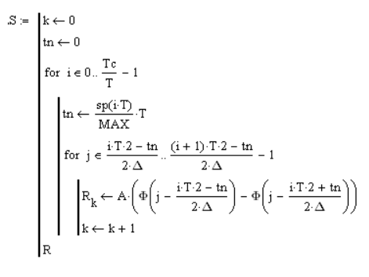

Значение tn находится следующим образом:

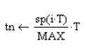

где MAX — максимальное значение, которое может принимать сигнал.

# **6 Приложение А**

Файл aim.py

import numpy

from heaviside import heaviside

def aim(

Tc,

T,

tn,

delta,

sp,

):

R = []

for i in numpy.arange(0, Tc / T):

for j in numpy.arange((i * T * 2 - tn) / (2 * delta), (((i + 1) * T * 2 - tn) / (2 * delta))):

heaviside1 = j - (i * T * 2 - tn) / (2 * delta)

heaviside2 = j - (i * T * 2 + tn) / (2 * delta)

R.append(sp(i * T) * (heaviside(heaviside1) -

heaviside(heaviside2)))

return R

Файл lab1.py

import matplotlib.pyplot as plt

import math

import aim

import shim

import numpy

from scipy.fft import fft

t = []

i = 0

while i <= 4:

t.append(i)

i = i + 0.001

y = []

for i in t:

y.append((1 - math.sin(i))/2)

sp = lambda t: (1 - math.sin(t))/2

s = aim.aim(

Tc=4,

delta=0.001,

T=1 / 5,

sp=sp,

tn=1 / 12,

)

plt.figure()

plt.subplot(411)

plt.plot(numpy.arange(0, 4, 4 / len(s)), s)

plt.plot(t, y)

plt.title('График входного сигнала и АИМ сигнала')

plt.grid(True)

s = aim.aim(

Tc=4,

delta=0.001,

T=1 / 5,

sp=sp,

tn=1 / 12,

)

plt.subplot(412)

s = fft(s)

plt.plot(abs(s)[:500])

plt.title('Спектр АИМ сигнала')

plt.grid(True)

plt.subplot(413)

s = shim.shim(

Tc=4,

delta=0.001,

T=1 / 5,

sp=sp,

A=1,

MAX=1,

)

plt.plot(numpy.arange(0, 4, 4 / len(s)), s)

plt.plot(t, y)

plt.title('График входного сигнала и ШИМ сигнала')

plt.grid(True)

plt.subplot(414)

s = shim.shim(

Tc=4,

delta=0.001,

T=1 / 5,

sp=sp,

A=1,

MAX=1,

)

s = fft(s)

plt.plot(abs(s)[:500])

plt.title('Спектр ШИМ сигнала')

plt.grid(True)

plt.show()

Файл heaviside.py

def heaviside(x):

if x >= 0:

return 1

return 0

Файл shim.py

import numpy

from heaviside import heaviside

def shim(

Tc,

T,

delta,

sp,

MAX,

A,

):

k = 0

R = []

for i in numpy.arange(0, Tc / T):

tn = (sp(i * T) / (MAX)) * T

for j in numpy.arange(((i * T * 2) - tn) / (2 * delta), (((i + 1) * (T * 2)) - tn) / (2 * delta)):

R.append(A * (heaviside(j - ((i * T * 2 - tn) / (2 * delta))) - heaviside(

j - ((i * T * 2 + tn) / (2 * delta)))))

return R